实验课堂练习3：数据流练习
- 实验目的
通过本实验，熟悉和掌握Encoding类、FileStream类以及MemoryStream类的使用。
- 实验效果
4-1：
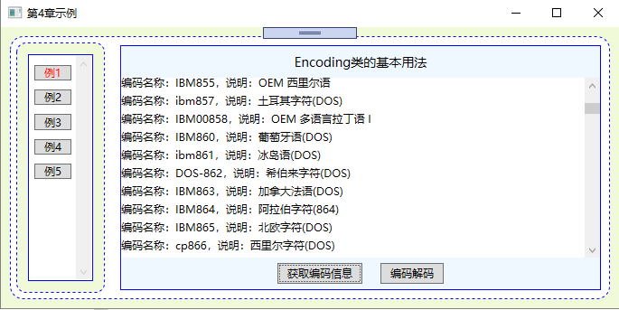
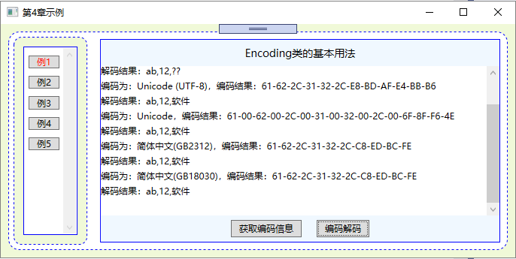
4-2;
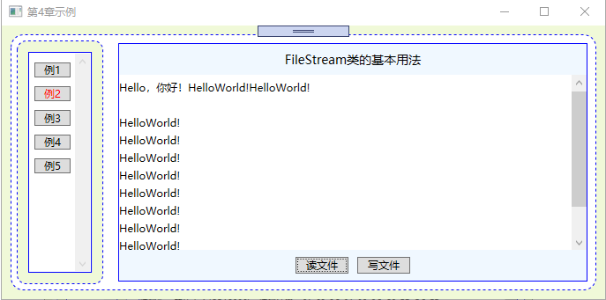
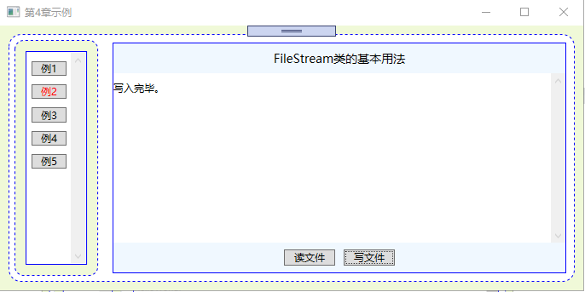
4-3:
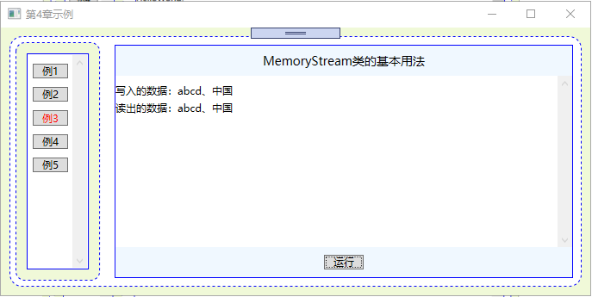
- 实验步骤
详细步骤及代码P59-P64。
- 提交时间和提交要求
- 本练习要求每个同学独立完成，本次练习不需要提交提交实验报告。
- 完成后项目打包，以：学号-姓名-实验课堂练习3 命名，由各组组长收齐统计后提交课代表。
- 提交截至时间，下次实验课上课之前一天。

